Министерство науки и высшего образования Российской Федерации

Федеральное государственное автономное образовательное учреждение

высшего образования

«СЕВЕРО-КАВКАЗСКИЙ ФЕДЕРАЛЬНЫЙ УНИВЕРСИТЕТ»

Институт цифрового развития

Кафедра инфокоммуникаций

**ОТЧЕТ**

**ПО ЛАБОРАТОРНОЙ РАБОТЕ №2.4**

**дисциплины «Основы кроссплатформенного программирования»**

|  |  |  |
| --- | --- | --- |
|  | | Выполнила:  Иващенко Олеся Игорьевна  1 курс, группа ИТС-б-о-21-1,  11.03.02 «Инфокоммуникационные технологии и системы связи», направленность (профиль) «Инфокоммуникационные системы и сети», очная форма обучения  _______________________________  (подпись) |
|  | | Руководитель практики:  Воронкин Р. А., доцент кафедры инфокоммуникаций  _______________________________  (подпись) |
|  |  | |

Отчет защищен с оценкой ___________ Дата защиты__________________

Ставрополь, 2022 г.

**Тема:** Работа со списками в языке Python

**Цель:** приобретение навыков по работе со списками при написании программ с помощью языка программирования Python версии 3.x.

**Ход работы:**

**Вариант №10**

**Индивидуальные задания**

**Задание 1**

Ввести список А из 10 элементов, найти произведение положительных элементов кратных 3, их количество и вывести результаты на экран.

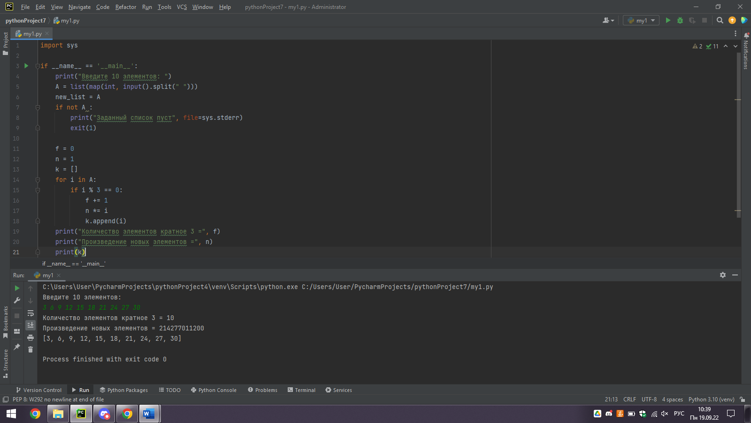

Рисунок 1. Задание 1

**Задание 2**

В списке, состоящем из вещественных элементов, вычислить: 1. номер минимального по модулю элемента списка; 2. сумму модулей элементов списка, расположенных после первого отрицательного элемента. Сжать список, удалив из него все элементы, величина которых находится в интервале [а, b]. Освободившиеся в конце списка элементы заполнить нулями.

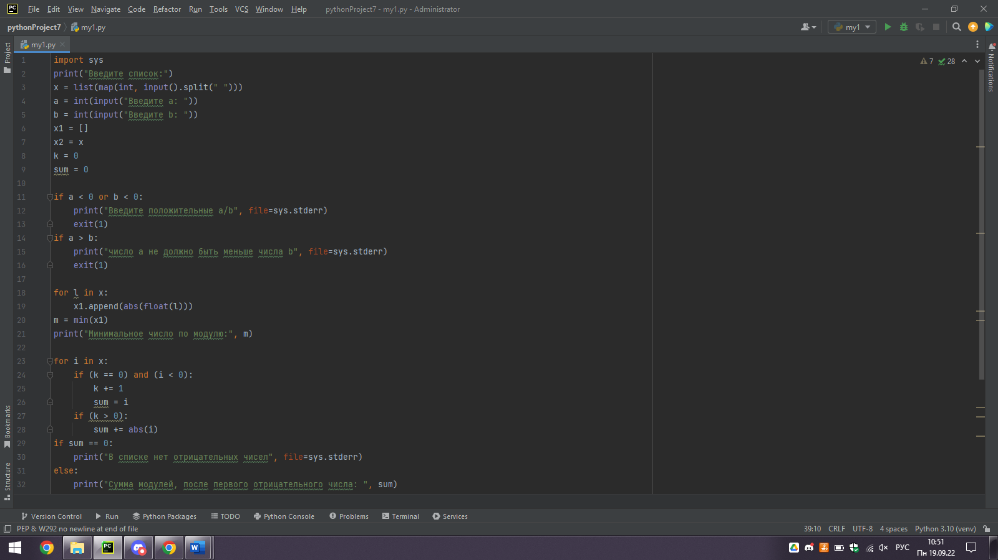

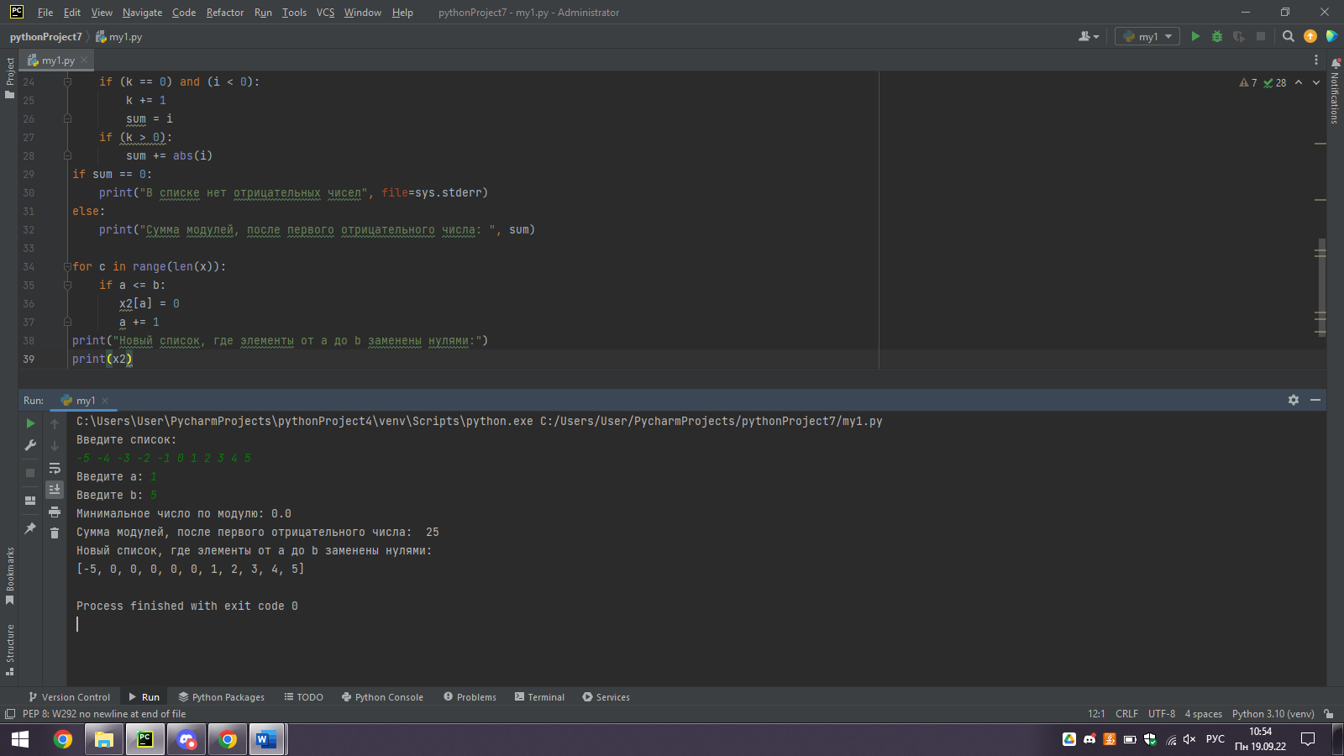

Рисунок 2. Задание 2

**Ответы на контрольные вопросы:**

1. Что такое списки в языке Python?

Список (list) – это структура данных для хранения объектов различных типов. В нем можно хранить объекты различных типов. Размер списка неё статичен, его можно изменять. Список по своей природе является изменяемым типом данных. Переменная, определяемая как список, содержит ссылку на структуру в памяти, которая в свою очередь хранит на какие-либо другие объекты или структуры.

1. Как осуществляется создание списка в Python?

Для создания списка нужно заключить элементы в квадратные скобки.

1. Как организовано хранение списков в оперативной памяти?

При создании списка в памяти резервируется область, которую можно условно назвать некоторым “контейнером”, в котором хранятся ссылки другие элементы данных в памяти. В отличии от таких типов данных число или строка, содержимое “контейнера” списка можно менять.

1. Каким образом можно перебрать все элементы списка? Читать элементы списка можно с помощью следующего цикла: my_list = ['один', 'два', 'три', 'четыре', 'пять']

for elem in my_list:

print(elem)

1. Какие существуют арифметические операции со списками?

Для объединения списков можно использовать оператор сложения ( + ).

Список можно повторить с помощью оператора умножения ( * ).

1. Как проверить есть ли элемент в списке?

Для того, чтобы проверить, есть ли заданный элемент в списке Python необходимо использовать оператор in.

1. Как определить число вхождений заданного элемента в списке?

Метод count можно использовать для определения числа сколько раз данный элемент встречается в списке.

1. Как осуществляется добавление (вставка) элемента в список?

Метод append можно использовать для добавления элемента в список.

Метод insert можно использовать, чтобы вставить элемент в список.

1. Как выполнить сортировку списка?

Для сортировки списка нужно использовать метод sort. Для сортировки списка в порядке убывания необходимо вызвать метод sort с аргументом reverse=True.

1. Как удалить один или несколько элементов из списка?

Удалить элемент можно, написав его индекс в методе pop. Если не указывать индекс, то функция удалит последний элемент. Элемент можно удалить с помощью метода remove. Оператор del можно использовать для тех же целей.

Можно удалить несколько элементов с помощью оператора среза.

Можно удалить все элементы из списка с помощью метода clear.

1. Что такое списковое включение и как с его помощью осуществлять обработку списков?

List Comprehensions чаще всего на русский язык переводят как абстракция списков или списковое включение, является частью синтаксиса языка, которая предоставляет простой способ построения списков.

В языке Python есть две очень мощные функции для работы с коллекциями: map и filter. Они позволяют использовать функциональный стиль программирования, не прибегая к помощи циклов, для работы с такими типами как list, tuple, set, dict и т.п. Списковое включение позволяет обойтись без этих функций.

1. Какие существуют функции агрегации для работы со списками?

Для работы со списками Python предоставляет следующие функции:

* 1. len(L) - получить число элементов в списке L
  2. min(L) - получить минимальный элемент списка L
  3. max(L) - получить максимальный элемент списка L
  4. sum(L) - получить сумму элементов списка L, если список L содержит только числовые значения.

1. Как создать копию списка?

copy.copy(x)

1. Самостоятельно изучите функцию sorted языка Python. В чем ее отличие от метода sort списков?

Функция sorted() в Python возвращает отсортированный список из элементов в итерируемом объекте. list.sort() на 13% быстрее, чем sorted().

1. Самостоятельно изучите функцию sorted языка Python. В чем ее отличие от метода sort списков?

Функция sort() очень похожа на sorted (), но в отличие от sorted она ничего не возвращает и не вносит изменений в исходную последовательность. Более того, sort() является методом класса list и может использоваться только со списками. Синтаксис: List_name.sort(key, reverse=False) Параметры: ключ: Функция, которая служит ключом для сравнения сортировки. реверс: Если true, то список сортируется в порядке убывания.

**Вывод**: В ходе выполнения лабораторной работы приобретены навыки по работе со списками при написании программ с помощью языка программирования Python версии 3.x.